SoloFarmacias
EVIDENCIA DE EJECUCION HISTORIA DE USUARIO
Versión. 2.0

OBJETIVO DE LA EVIDENCIA DE PRUEBA
Este documento se genera con la finalidad de documentar la ejecución de la prueba y el resultado de esta, para generar transparencia dentro del proceso de ejecución y certificación de pruebas. Este formato aplica a pruebas manuales.

INFORMACIÓN DEL PROYECTO O SISTEMA
Proyecto o Sistema: SoloFarmacias
Jefe Proyecto: Francisco Manuel García Reyes
QA Responsable: Francisco Manuel García Reyes

INFORMACIÓN DE CASO DE PRUEBA
ID Caso de Historia: HU-08
Nombre del Caso: Bot de Scraping Ahumada
Fecha de Ejecución: 12-10-2025

EVIDENCIA DE EJECUCIÓN
Evidencia 1
- Paso N° 1: Se ejecutan los bots de Ahumada para almacenar los datos en la BD.
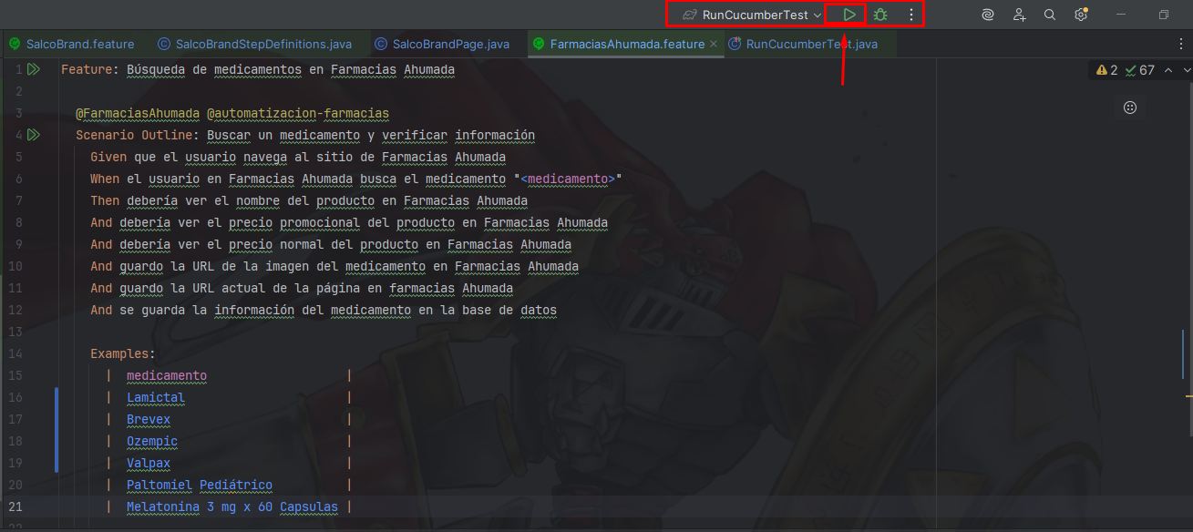
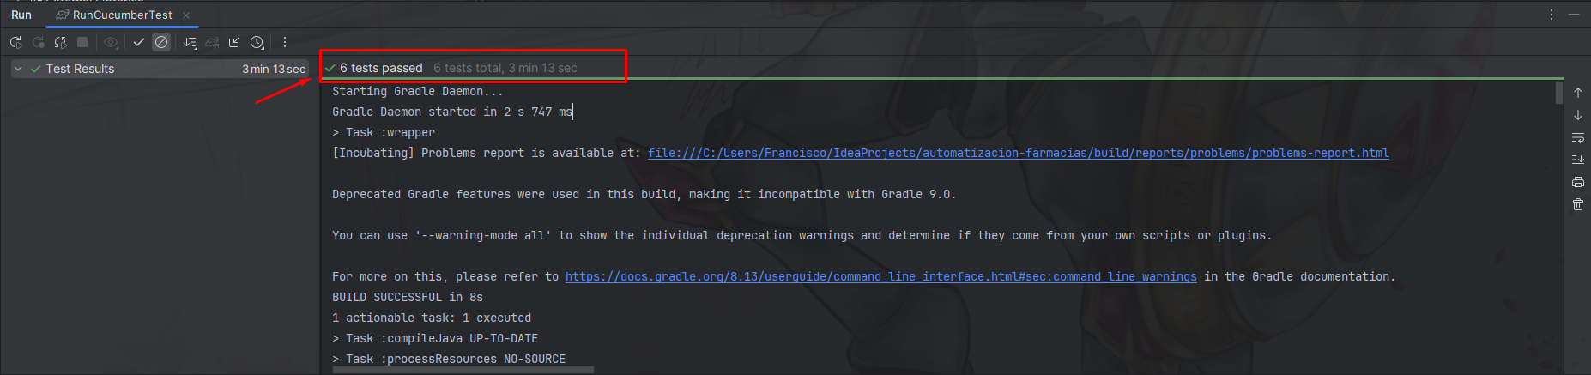
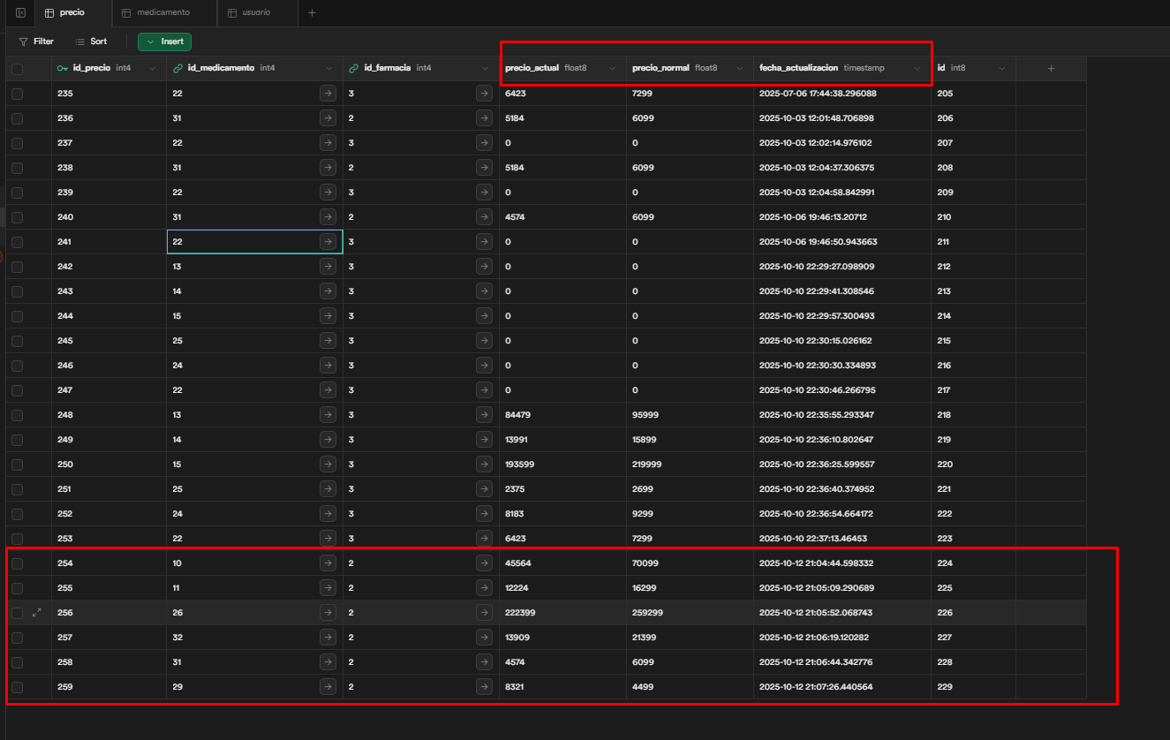
- Paso N° 2: Al ingresar al portal SoloFarmacias se visualizan productos con sus respectivos precios e imagen, capturados por los bots.
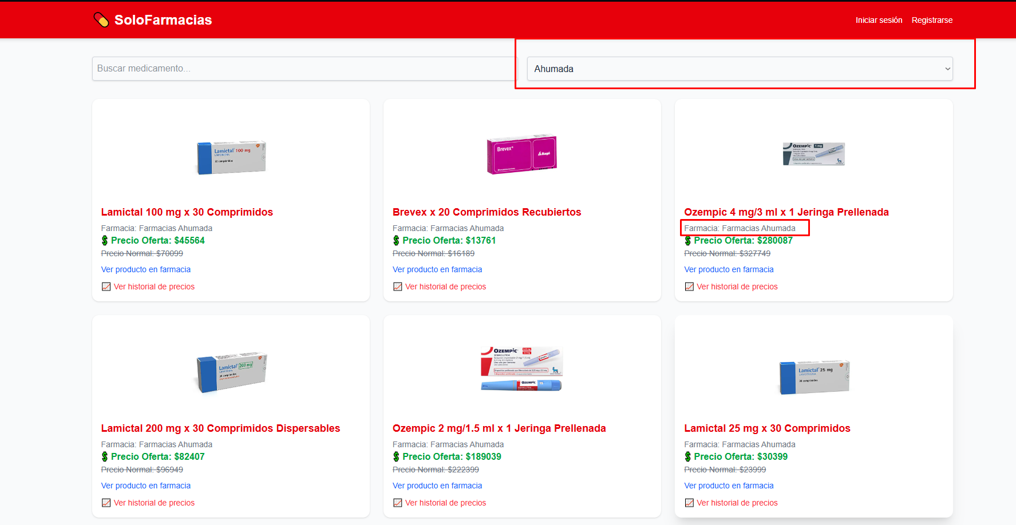

INFORMACIÓN DEFECTOS RELACIONADOS
En esta sección se documentarán los defectos relacionados con el caso de prueba ejecutado. Se debe crear una tabla por cada defecto si el caso de prueba resulta fallido.
ID Defecto | Resumen
<ID del defecto relacionado o que afecta al caso de prueba> | <Nombre o descripción del defecto relacionado>

